Piccola storia del calcolo infinitesimale
dall’Antichità al Novecento

1. I metodi di quadratura dall'antichità al Seicento.

Dei due grandi filoni che porteranno all’invenzione del calcolo infinitesimale (o semplicemente del calcolo senza alcun aggettivo, come veniva chiamato fino a poco tempo fa) –il problema delle tangenti da una parte e quello delle quadrature, cioè del calcolo delle aree delle figure piane e dei volumi dei solidi, dall’altra– solo quest’ultimo è stato trattato diffusamente fin dall’antichità. In particolare esso trova la sua massima espressione nelle opere di Archimede, seguite poi a distanza di un millennio da quelle dei grandi geometri arabi e molti secoli dopo dai nuovi metodi elaborati in Occidente tra il Cinquecento e il Seicento. Al contrario, il problema delle tangenti, affrontato e risolto da Apollonio per le sezioni coniche, non registra ulteriori sviluppi a causa principalmente di materia di ricerca, in altre parole di classi di curve per le quali porre il problema nella dovuta generalità. Nel seguire quindi i primi passi di problemi rilevanti per la storia del calcolo, potremo limitarci al problema delle quadrature e ai metodi che i geometri classici avevano escogitato per la sua soluzione.

1.1 La teoria delle grandezze e il metodo di esaustione.

La possibilità di misurare le grandezze, cioè di associare a ognuna di esse un numero che ne esprima il rapporto con una grandezza campione (l'unità di misura) è una delle prime motivazioni per lo sviluppo della matematica, di cui si trovano segni in tutta la produzione preellenica. L'impossibilità della scelta di un'unità di misura universale rispetto alla quale tutte le grandezze omogenee siano esprimibili mediante numeri interi e dunque la necessità di sottomultipli, porta all'introduzione immediata delle frazioni nel sistema numerico, anche se le operazioni con queste non sempre sono pienamente comprese ed esplorate. La matematica greca perfeziona questo sistema numerico, ma la scoperta di grandezze incommensurabili, come il lato di un quadrato e la sua diagonale, fa crollare la costruzione sviluppata dai pitagorici che poneva la scienza del numero alla base di tutto.

Se i numeri sono insufficienti a descrivere le cose e in particolare i loro rapporti si relega allora in posizione marginale la teoria dei numeri e si va sviluppando una teoria che permetta di operare direttamente sui rapporti. Questa trova una compiuta sistemazione nella teoria delle proporzioni delle grandezze esposta da Euclide nel quinto libro degli Elementi.

Da questo momento in poi, cioè dal III secolo avanti Cristo fino all’inizio del Seicento, tutti i risultati sulle grandezze verranno espressi sempre in termini di rapporto o proporzione. In altre parole, la misura delle grandezze –tra le quali figurano le aree delle figure piane e i volumi dei solidi– non verrà espressa con un numero ma confrontando la grandezza in questione con altre grandezze simili, in modo da stabilire una rete di relazioni quantitative.

Ad esempio, nelle matematica classica non si dirà come oggi che il volume del cono è un terzo del prodotto dell’area della base per l’altezza, ma che il cono è un terzo del cilindro con la stessa base e la stessa altezza. Similmente, invece di affermare che l’area del cerchio di raggio R è πR² si dirà che il cerchio è uguale a un triangolo che ha come base la circonferenza e come altezza il raggio. Il modo con cui queste relazioni vengono dimostrate si basa sul confronto diretto delle figure e sulla possibilità di approssimarle con figure più semplici, ad esempio con poligoni.

Nel caso delle aree delle figure piane o del volume dei solidi il confronto viene eseguito combinando un criterio di inclusione con uno di uguaglianza per equiscomposizione.

È chiaro che due figure equiscomponibili (cioè divisibili nelle stesse parti) sono equivalenti. D’altra parte, le figure equiscomponibili sono rare; come si dimostra allora l’equivalenza di due figure quando non sono equiscomponibili? Per rispondere a questa domanda, prendiamo un altro problema: come si fa a stabilire che una figura A è maggiore di una seconda figura B? Anche qui c’è un caso semplice: quando la figura B è contenuta in A; ad esempio, è evidente che il cerchio è maggiore di un poligono inscritto e minore di uno circoscritto, dato che contiene il primo ed è contenuto nel secondo. Quando ciò non avviene, cioè quando né A è contenuto in B né B in A, allora il confronto è più complicato, e si fa combinando il criterio di inclusione con l’equiscomposizione. Diremo allora che A è maggiore di B se B può essere scomposto in parti con le quali si possa formare una terza figura C (equiscomponibile, dunque equivalente a B) contenuta in A.

Risolto così il problema del confronto, si vede quale strada prendere per dimostrare che due figure non equiscomponibili A e B sono equivalenti: basterà provare che non può essere né A<B né A>B.

Per fare ciò si procede per assurdo; supponendo ad esempio che A<B l'assurdo si raggiunge mediante la costruzione di una figura intermedia tra A e B che dovrebbe risultare contemporaneamente maggiore e minore di A.

Vediamo ad esempio come Archimede dimostra che il cerchio è uguale a un triangolo che ha come base la circonferenza e come altezza il raggio. Chiamiamo C il cerchio e T il triangolo; si tratta allora di dimostrare che non può essere né C>T né C<T. Consideriamo il poligono regolare iscritto di n lati, che chiamiamo P_{n}, e il triangolo T_{n} corrispondente, che ha come base il perimetro del poligono e come altezza l’apotema. Poiché il perimetro del poligono è minore della circonferenza (cioè della base di T) e la sua altezza minore del raggio (che è l’altezza di T), si avrà T_{n} < T. D’altra parte, aumentando il numero dei lati, il poligono P_{n} approssima sempre meglio il cerchio; più precisamente, data una qualsiasi area Q, si potrà trovare un numero n tale che C–P_{n}<Q.

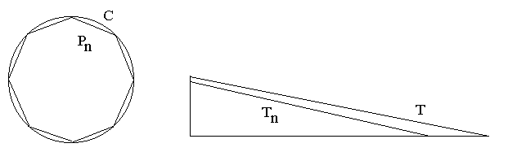

Ciò premesso, supponiamo per assurdo che sia C>T. Allora presa come Q la differenza C–T, si potrebbe trovare un poligono inscritto P_{n} tale che C–P_{n}< C–T, e quindi P_{n}>T. Ma questo è assurdo, perché P_{n}= T_{n}<T. Analogamente, considerando i poligoni circoscritti, si dimostra che non può essere C<T, e dunque risulterà C=T.

Il metodo, che più tardi venne detto di esaustione, è attribuito all’ateniese Eudosso, lo stesso matematico al quale si deve la teoria delle proporzioni; una riprova questa dello stretto legame tra le due teorie. Esso è utilizzato nel XII libro degli Elementi di Euclide, ma soprattutto nell’opera di Archimede, che se ne avvale con grande maestria. Il termine esaustione si riferisce al procedimento di costruzione della figura intermedia descritto sopra alla cui base sta l'assioma seguente: se da una qualsiasi grandezza si sottrae una parte non inferiore alla sua metà e se dal resto si sottrae ancora non meno della sua metà e se questo processo di sottrazione viene continuato alla fine rimarrà una grandezza inferiore a qualsiasi grandezza dello stesso genere precedentemente assegnata.

In ogni caso, si tratta di un procedimento lungo e laborioso, che tra l’altro richiede di conoscere in precedenza il risultato che si vuole raggiungere; un fatto questo che favorì nel Rinascimento il diffondersi della convinzione dell'esistenza di un metodo segreto, che Archimede avrebbe usato per scoprire i risultati che poi avrebbe dimostrato. Che le cose stessero proprio così, fu dimostrato solo all’inizio del Novecento, quando il filologo danese Johan Ludvig Heiberg scoprì in un palinsesto conservato a Costantinopoli un’opera fin allora sconosciuta di Archimede, il Metodo, nella quale il siracusano svelava il segreto delle sue scoperte.

Ma indipendentemente dal ritrovamento di Heiberg, fin dalla metà del Cinquecento si pone il problema di “divinare” il presunto metodo archimedeo e di trovare una scorciatoia alle complicazioni proprie del metodo di esaustione, che diventano sempre maggiori con l’aumentare della generalità dei risultati. Questa ricerca, che accompagna la riscoperta e la restituzione dei classici, costituirà il punto di partenza per l'elaborazione di nuove tecniche di dimostrazione.

1.2. Il Metodo di Archimede: sfera, cilindro e cono.

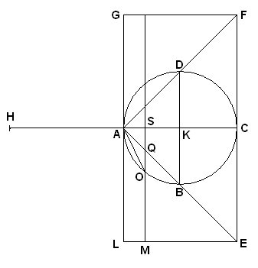
Il procedimento di Archimede nel Metodo consiste nel sostituire la tecnica di esaustione e i suoi laboriosi calcoli con la considerazione di quelli che saranno più tardi chiamati gli indivisibili delle figure: sezioni delle figure piane con rette parallele e delle figure solide con piani paralleli a uno dato.

Il secondo scritto del Metodo riguarda il calcolo del volume della sfera in rapporto a quello del cilindro circoscritto. Data la sfera ABCD, Archimede traccia il cono FAE proiettando dal polo A il cerchio massimo DB, e poi il cilindro GFEL circoscritto al cono. Prende poi un generico piano SM perpendicolare al diametro AC, che incontra il cono in un cerchio di raggio SQ e la sfera in un cerchio di raggio SO. Per la costruzione risulta AC= FC= CE= SM, e quindi AS= SQ.
Si ha dunque AC × AS = SM × SQ; ma per il teorema di Euclide (il triangolo di vertici A, O e C è rettangolo) risulta AC × AS = AO² = AS² +SO² = SO² + SQ², e quindi

SM × SQ = SO² + SQ².
Sempre dalle relazioni AC= SM e AS= SQ si ha poi

AC : AS = SM : SQ = SM² : (SM × SQ).

Prolunghiamo ora il diametro AC dalla parte di A in modo che sia HA = AC. Dalle relazioni precedenti segue allora:

HA : SA = SM² : (SM × SQ) = SM² : (SO² + SQ²) = C_{SM} : (C_{SO} + C_{SQ})

dove C_{SM}, C_{SO} e C_{SQ} indicano rispettivamente i cerchi di raggio SM, SO e SQ.

Questa relazione si può interpretare come esprimente l’equilibrio della leva di bracci HA e AS: il cerchio C_{SM} nella sua posizione fa equilibrio ai due cerchi C_{SO} e C_{SQ} posti in H.

Fin qui, si tratta solo di risultati preparatori, dimostrati secondo i canoni classici. Ma ora ecco che interviene il passaggio che permette di saltare tutte le approssimazioni e di passare direttamente alla conclusione. Poiché comunque si prenda il punto S sul diametro AC il cerchio C_{SM} tagliato nel cilindro fa equilibrio ai due cerchi C_{SO} e C_{SQ} tagliati nella sfera e nel cono – dice Archimede– allora (1) tutti i cerchi tagliati nel cilindro (e posti dove sono) faranno equilibrio a tutti i cerchi della sfera e a tutti del cono posti in H. Di qui alla conclusione il passo è breve: (2) siccome tutti i cerchi del cilindro formano il cilindro, tutti i cerchi della sfera danno la sfera e tutti i cerchi del cono il cono, allora il cilindro GFEL al suo posto fa equilibrio alla sfera ABCD e al cono FAE ambedue posti in H.

In questo ragionamento sta la chiave del Metodo. Quelle che abbiamo indicato con (1) e (2) sono due argomentazioni di tipo “non classico”, cioè non giustificate secondo i criteri classici di rigore. In (1) Archimede dall’equilibrio tra il cerchio C_{SM} e i due C_{SO} e C_{SQ} all’analogo equilibrio tra tutti i cerchi del cilindro e tutti quelli della sfera e del cono; un ragionamento che sarebbe impeccabile se questi cerchi fossero in numero finito, ma che a rigore non può applicarsi a un numero infinito di cerchi. Quanto poi a (2), Archimede rilegge le relazioni tra “tutti i cerchi del cilindro, della sfera e del cono” come relazioni tra il cilindro, la sfera e il cono. Ambedue questi ragionamenti sono fuori dei metodi classici, ed è per questo motivo che Archimede li considera come euristici: utili per scoprire le relazioni tra le figure in questione, ma non conclusivi come dimostrazioni.

Ma torniamo alla sfera e al cilindro. Una volta trovato che il cilindro nella sua posizione fa equilibrio alla sfera e al cono posti insieme in H, il resto è semplice calcolo. Infatti il centro di gravità del cilindro sta nel centro K e HA = 2 AK; ne segue che il cilindro è doppio del cono e della sfera presi insieme. Siccome poi il cilindro è triplo del cono, si conclude che il cono è doppio della sfera, e quindi che il cilindro è sei volte la sfera. D’altra parte il cilindro circoscritto alla sfera (che nella figura non è disegnato) ha la stessa altezza e raggio della base metà di quello di GFEL, cosicché il suo volume sarà un quarto del volume di questo. In conclusione,

Il volume del cilindro circoscritto alla sfera è uguale ai $\frac{3}{2}$ del volume della sfera.

D’altra parte il cono FAE è doppio della sfera. Se ora si considera il cono ADB, la cui altezza e il cui raggio di base sono la metà di quelli di FAE, esso avrà volume uguale a un ottavo del volume di FAE, e dunque a un quarto di quello della sfera. Pertanto

Il volume della sfera è uguale a quello di un cono che ha altezza uguale al raggio della sfera e base uguale a quattro cerchi massimi.

Da quest’ultima proposizione Archimede è portato a congetturare che la superficie della sfera (che egli considera uguale a quella della base di un cono con lo stesso volume) sia uguale a quattro cerchi massimi, un risultato che dimostrerà nella Sfera e cilindro.

1.3. Il volume della sfera secondo al-Haytham.

Nel calcolo di aree di figure piane e di volumi di solidi, la matematica araba si inserisce pienamente nel filone tracciato dalla matematica greca classica, ponendosi come continuatrice degli studi archimedei. L’interesse degli scienziati arabi per questo settore di ricerca sorge piuttosto presto, non appena divennero disponibili le traduzioni di opere greche sulla materia, in particolare degli Elementi di Euclide e della Misura del cerchio e Sulla sfera e il cilindro di Archimede. Queste tre opere furono tradotte in arabo all’inizio del IX secolo e diedero subito spunti per ricerche ulteriori.

Proprio alla misura del cerchio e al volume della sfera è dedicato il primo trattato arabo Sulla misura delle figure piane e sferiche dei fratelli Banū Mūsā, divenuto poi noto in Occidente col titolo Liber trium fratrum de Geometria. I successori dei Banū Mūsā, come Thabit b. Qurra, Ibrahim b. Sinan e al-Haytham, estesero presto le ricerche ad altre figure, tra cui le sezioni coniche e i solidi da esse generati, in particolare la parabola e il paraboloide. Questi risultati furono trovati senza aver visto i trattati relativi di Archimede, le cui opere, a parte le due ricordate sopra, non vennero mai tradotte in arabo.

Per quanto riguarda il volume della sfera in rapporto a quello del cilindro circoscritto, al-Haytham ritrovò il risultato di Archimede con un metodo diverso da quello del siracusano e più simile per impostazione alla quadratura del cerchio.

Si vuole dimostrare che la sfera è i due terzi del cilindro circoscritto:$S=\frac{2}{3}C$. Come Archimede nel caso del cerchio, al-Haytham comincia dimostrando che è possibile approssimare la sfera dall’interno e dall’esterno con opportuni solidi P_{n} e Π_{n}, composti da n cilindri della stessa altezza. I solidi in questione sono ottenuti ruotando attorno al diametro delle figure composte di rettangoli, come si vede nella figura, relativa all’approssimazione dall’interno.
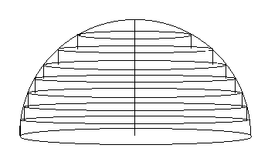
Le figure P_{n} approssimano la sfera dall’interno, nel senso che preso un qualsiasi solido Q è possibile trovare un P_{n} tale che S– P_{n} sia minore di Q. Analogamente, le figure circoscritte Π_{n} approssimeranno S dall’esterno, nel senso che preso un qualsiasi solido Q è possibile trovare una figura Π_{n} tale che Π_{n}–S<Q.

Ciò premesso, al-Haytham continua secondo la strada tipica del metodo di esaustione. Supponiamo, egli dice, che la relazione $S=\frac{2}{3}C$ non sia vera. Allora dovrà essere o $S>\frac{2}{3}C$ o $S<\frac{2}{3}C$. Nel primo caso, preso $Q=S−\frac{2}{3}C$, sarà possibile trovare una figura inscritta P_{n} tale che $S−P_{n}<S−\frac{2}{3}C$, e quindi $P_{n}>\frac{2}{3}C$. D’altra parte al-Haytham riesce a calcolare esplicitamente il volume P_{n} e a far vedere che invece risulta $P_{n}<\frac{2}{3}C$, che contraddice il risultato precedente. In maniera simile, utilizzando le figure circoscritte Π_{n}, si esclude la possibilità che sia $S<\frac{2}{3}C$, e si dimostra il teorema.

1.4. La rinascita degli studi archimedei nel Rinascimento.

Verso la metà del Quattrocento Johann Gutenberg inventa la stampa a caratteri mobili, un’invenzione destinata a sconvolgere radicalmente l’organizzazione e la comunicazione del sapere e a imprimere un’accelerazione senza precedenti alla crescita e alla diffusione delle conoscenze. Tra le prime opere matematiche ad essere stampate sono gli Elementi di Euclide, che alla fine del Cinquecento annovereranno più di cinquanta edizioni, e determineranno un quadro di conoscenze condivise nel quale si svilupperà la nuova scienza. La stampa delle opere di Archimede, avvenuta a Basilea nel 1543, provocò immediatamente un numero notevole di studi e ricerche originali, volti a estendere e completare i risultati archimedei. In particolare, attirò notevole attenzione la mancanza tra le opere pervenuteci di studi sui centri di gravità dei solidi, nonostante che in varie occasioni Archimede stesso invocasse alcuni risultati al riguardo.

Tra i primi a cercare di colmare questa lacuna fu Federico Commandino, una figura centrale dell’umanesimo matematico rinascimentale, editore e traduttore di gran parte del corpus matematico classico. Insieme alla sua edizione dei Galleggianti di Archimede, Commandino pubblicò nel 1565 il suo De centro gravitatis solidorum, nel quale trovava il centro di gravità dei solidi più semplici, in particolare del cono e del conoide parabolico, il solido ottenuto ruotando una parabola attorno al suo asse, oggi noto come paraboloide di rotazione. Ricalcato pedissequamente sullo schema dell’Equilibrio dei piani di Archimede, il metodo di Commandino non riusciva però a imitarne il rigore delle dimostrazioni, che in molti casi lasciavano molto a desiderare.

Di ben altro livello il contributo di un altro matematico italiano, il messinese Francesco Maurolico. Sulla base di pochi accenni contenuti nel De expetendis et fugiendis rebus dell’umanista Giorgio Valla, Maurolico ricostruì completamente i lavori archimedei sui centri di gravità, estendendoli al calcolo dei baricentri dei solidi. Anche se i risultati non vanno al di là di quelli di Commandino, le dimostrazioni sono impeccabili, e si svolgono nella più completa aderenza ai canoni classici del metodo di esaustione. Diversamente da quelle di Commandino, le opere di Maurolico restarono per la massima parte inedite (il volume dedicato ad Archimede vide la luce solo nel 1685) ed esercitarono un’influenza sullo sviluppo della matematica molto minore di quella che avrebbero meritato.

Sempre sul centro di gravità dei solidi si esercitò il giovane Galileo, che scrisse un trattato anche questo rimasto per lungo tempo inedito, e pubblicato solo nel 1638 come appendice ai Discorsi e dimostrazioni matematiche sopra due nuove scienze. Secondo quanto ci dice lo stesso Galileo, la mancata pubblicazione del suo scritto fu dovuta all’apparire nel 1604 di un volume, anche questo dal titolo De centro gravitatis solidorum, scritto da Luca Valerio, all’epoca professore alla Sapienza di Roma. Oltre alla novità dei risultati ottenuti, tra cui, oltre ai centri di gravità del cono e del conoide parabolico, è da menzionare il calcolo del baricentro del conoide iperbolico (iperboloide di rotazione), sono di grande rilevanza le innovazioni metodologiche contenute nel volume, che permettono di svincolarsi dai canoni restrittivi propri della matematica classica. Per la prima volta Valerio tratta non una sequenza di casi particolari, ma dimostra i suoi risultati per una classe generale di figure, le figure decrescenti, per le quali prova in generale risultati di approssimazione e teoremi generali di confronto.

Il passaggio dalle singole figure particolari a classi di figure generali rappresenta uno dei passaggi chiave nello sviluppo della matematica del XVII secolo, che consentirà il passaggio da una serie di risultati spesso brillanti ma sempre particolari alla ricerca di metodi generali applicabili a classi intere di figure geometriche. Su questa strada si muoveranno con tecniche e modalità diverse la maggior parte dei geometri del Seicento.

1.5. Gli indivisibili di Cavalieri.

Rispetto ai metodi classici il metodo degli indivisibili di Cavalieri costituisce un nuovo e potente strumento per la determinazione di aree e volumi. Nelle pagine introduttive della Geometria egli descrive come sia giunto alla sua elaborazione:

Meditando dunque un giorno sulla generazione dei solidi che sono originati da una rivoluzione intorno ad un asse e confrontando il rapporto delle figure piane generatrici con quello dei solidi generati mi meravigliavo moltissimo del fatto che le figure generate si discostassero a tal punto dalla condizione dei propri genitori da mostrare di seguire un rapporto completamente diverso dal loro. Per esempio un cilindro, che sia ottenuto insieme ad un cono della stessa base per rotazione attorno a un medesimo asse, è il triplo di esso, anche se nasce per rivoluzione da un parallelogramma doppio del triangolo che genera il cono. [...]

Avendo dunque più e più volte fermato l'attenzione su tale diversità in moltissime altre figure, mentre prima, raffigurandomi ad esempio un cilindro come l'unione di parallelogrammi indefiniti per numero e il cono con stessa base e stessa altezza come l'unione di triangoli indefiniti per numero passanti tutti per l'asse, ritenevo che ottenuto il mutuo rapporto di dette figure piane dovesse subito venirne fuori anche il rapporto dei solidi da esse generate, risultando invece già chiaramente che il rapporto delle figure piane generatrici non concordava affatto con quello dei solidi generati mi sembrava si dovesse a buon diritto concludere che avrebbe perduto il tempo e la fatica e che avrebbe trebbiato inutile paglia chi si fosse messo a ricercare la misura delle figure con tale metodo.

Ma dopo aver considerato la cosa un po' più profondamente pervenni finalmente a questa opinione e precisamente che per la nostra faccenda dovessero prendersi piani non intersecantisi tra di loro ma paralleli. In questo infatti, investigati moltissimi casi, in tutti trovai perfetta corrispondenza tanto tra il rapporto dei corpi e quello delle loro sezioni piane quanto tra il rapporto dei piani e quello delle loro linee [...].

Avendo dunque considerato il cilindro e il cono suddetti secati non più per l'asse ma parallelamente alla base, trovai che hanno rapporto uguale a quello del cilindro al cono quei piani che chiamo nel libro II “tutti i piani” del cilindro a “tutti i piani” del cono, con riferimento alla base comune [...]. Stimai perciò metodo ottimo per investigare la misura delle figure quello di indagare i rapporti delle linee al posto di quello dei piani e i rapporti dei piani al posto di quello dei solidi per procurarmi subito la misura delle figure stesse. La cosa, ritengo, andò come era nei miei voti, come risulterà chiaro a chi leggerà tutto.

Nel primo e secondo libro Cavalieri espone dunque le “proposizioni lemmatiche”, cioè i lemmi sui quali si basa il suo metodo, introduce il concetto di “tutte le linee” di una figura piana e di “tutti i piani” di una figura solida e stabilisce che “tutte le linee” di figure piane (e analogamente “tutti i piani di figure solide”) sono grandezze che hanno tra loro rapporto, risultato fondamentale per poter operare con esse. Ma il risultato fondamentale è il teorema che lega gli indivisibili di una figura con la sua grandezza, o più precisamente che riduce il confronto tra due figure a quello dei rispettivi indivisibili, un risultato oggi noto come “principio di Cavalieri”:

Geometria, Libro II, Teorema IV.

Se due figure piane o solide hanno la stessa altezza; se poi, condotte nelle figure piane delle rette parallele e nelle solide dei piani paralleli, si troverà che i segmenti di retta tagliati dalle figure piane (o le superfici piane tagliate dalle solide) sono grandezze proporzionali, le due figure staranno tra loro come uno qualsiasi dei segmenti (o nei solidi una delle superfici) tagliati nella prima al corrispondente segmento tagliato nell’altra.

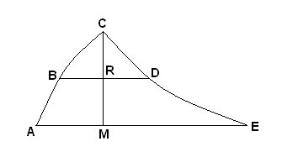
In formule, se nelle due figure CAM e CME, presa una qualsiasi parallela alla base BD, si ha sempre BR:RD=AM:ME, allora anche le aree delle due figure avranno lo stesso rapporto:

CAM : CME = AM:ME.

Un tipico esempio dell’applicazione del principio di Cavalieri sta nel calcolo dell’area dell’ellisse.

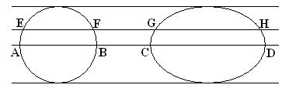
Dato un cerchio AEFB e un’ellisse CGHD con uno dei semiassi uguale al raggio del cerchio (in modo che abbiano la stessa altezza), e tracciata comunque la retta EH, risulta EF:GH=AB:CD. Per il principio di Cavalieri, lo stesso rapporto avranno le aree del cerchio e dell’ellisse, che quindi staranno tra loro come il diametro AB del cerchio sta all’asse CD dell’ellisse.

Molto più importanti sono le applicazioni ai volumi dei solidi. Cavalieri considera solidi “similari”, cioè tali che le loro sezioni siano tutte figure simili. Sono solidi similari il cilindro, il cono e la sfera (le sezioni sono cerchi, che sono simili; nel caso del cilindro sono addirittura uguali); le piramidi e i prismi (le sezioni sono tutte simili alla base). Un solido similare si può considerare generato da una delle sezioni in questione e da una seconda figura, che serve per così dire da profilo. Ad esempio se la sezione è un cerchio e la figura profilo un rettangolo, si ottiene un cilindro; se la sezione è un quadrato e il profilo un triangolo si ha una piramide a base quadrata.

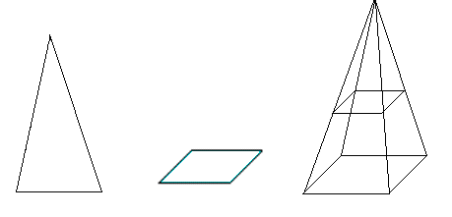

Il principio di Cavalieri consente di calcolare facilmente il rapporto tra due solidi similari con la stessa figura generatrice.
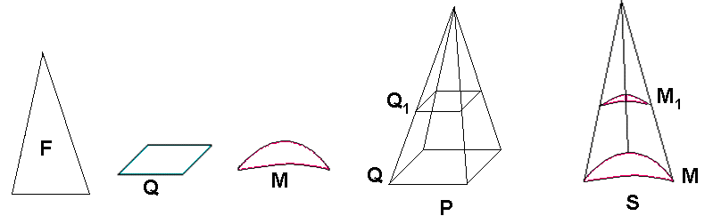

Ad esempio, se la figura generatrice è il triangolo F, con le due sezioni Q ed M si ottengono i solidi similari P ed S. Se Q₁ ed M₁ sono due sezioni fatte alla stessa altezza, si avrà

Q₁ : M₁ = Q : M.

Poiché questa relazione vale per ogni sezione, per il principio di Cavalieri il rapporto tra i due solidi è uguale a quello di due qualsiasi delle loro sezioni:

P : S = Q : M.

Nel caso in esame, in cui la figura generatrice è un triangolo, questo risultato dice che due coni con la stessa altezza e di sezione arbitraria stanno tra loro come le basi. Naturalmente la figura generatrice, come pure le sezioni, potrà essere qualsiasi; in ogni caso i solidi generati stanno come le loro basi.

Prendiamo ora due solidi “mutuamente similari”, cioè generati da due figure diverse F₁ ed F₂ ma con sezione M.

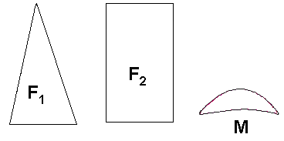

Accanto a questi, consideriamo due altri solidi similari P ed R, generati dalle stesse figure, ma con sezione quadrata.

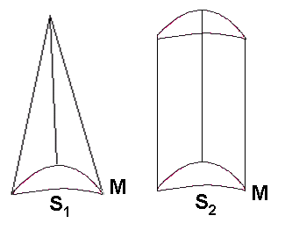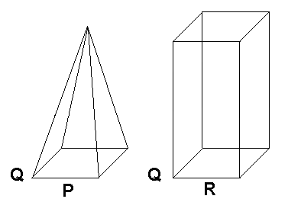

Per quanto visto sopra, risulta

S₁ : P = M : Q
S₂ : R = M : Q = S₁ : P

e dunque

S₁ : S₂ = P : R.

In conclusione, il rapporto tra due solidi mutuamente similari con sezioni arbitrarie è uguale a quello tra due solidi mutuamente similari, generati dalle stesse figure, ma con sezione quadrata. Ad esempio, nella situazione precedente avremo che il rapporto tra un cono di sezione arbitraria e un cilindro con la stessa sezione e la stessa altezza è uguale a quello tra la piramide e il parallelepipedo rettangolo a base quadrata. E poiché la piramide è un terzo del parallelepipedo, il cono sarà un terzo del cilindro, quale che sia la sezione comune.

1.4. L'iperboloide infinito di Torricelli.

Uno dei risultati ottenuti da Torricelli con l'applicazione del metodo degli indivisibili che più riscosse l'ammirazione dei contemporanei fu il calcolo del volume del solido iperbolico. Tale problema “a degli aspiranti Geometri, sembrerebbe non solo difficile, ma addirittura impossibile”, egli scrive nell'introduzione e continua:

Infatti nelle trattazioni scolastiche di geometria si trovano misure di figure limitate da ogni parte e [...] nessuno che io sappia ha estensione infinita. E se si propone di considerare un solido oppure una figura piana infinitamente estesa ciascuno pensa subito che una figura di questo genere debba essere di grandezza infinita. Eppure esiste un solido di grandezza infinita ma dotato di una sottigliezza tale che per quanto prolungato all'infinito non supera la mole di un piccolo cilindro. Esso è il solido generato dall'iperbola [...]

che Torricelli chiama anche “solido acuto iperbolico”.

Anche Cavalieri rimase stupito da tale risultato e in una lettera a Torricelli scrive:

Non so come abbi pescato nell'infinita profondità di quel solido così facilmente la sua dimensione poiché veramente a me pare infinitamente lungo.

La dimostrazione data da Torricelli è duplice: accanto a quella con gli indivisibili compare anche una dimostrazione per soddisfare anche “il lettore poco amico degli Indivisibili” [...] “con il metodo solito di dimostrazione degli antichi geometri, il quale è bensì più lungo ma non per questo, secondo me, più sicuro”. Nell'introduzione si ha un elogio della Geometria degli indivisibili “la quale è un vero modo scientifico di dimostrare, diretto e per così dire naturale” che, sull'entusiasmo degli orizzonti aperti dalla nuova scoperta, porta Torricelli ad affermare:

Mi muove a compassione la vecchia geometria , la quale, non conoscendo oppure non ammettendo gli indivisibili, nello studio dei corpi solidi scoprì così poche verità che una penosa povertà di idee è perdurata fino all'età nostra. Infatti i teoremi degli antichi che compongono la dottrina dei solidi rappresentano soltanto una parte delle speculazioni che, nella nostra epoca il mirabile Cavalieri, per non parlare di altri, fece attorno a numerose classi di solidi, differenti di specie e abbondanti in gran numero.

Evangelista Torricelli

Sulla misura della parabola e del solido iperbolico

Teorema. Il solido acuto iperbolico infinitamente lungo, tagliato con un piano perpendicolare all'asse, insieme con il cilindro della sua base, è uguale ad un cilindro retto la cui base sia il lato verso, ovvero l'asse dell'iperbola, e la cui altezza sia uguale al semidiametro della base del solido acuto.

Torricelli afferma dunque che il solido FENBLD di rotazione attorno all'asse BA è uguale al cilindro avente per altezza AC e per base il cerchio di diametro AH, dove AH è l’asse dell'iperbole.
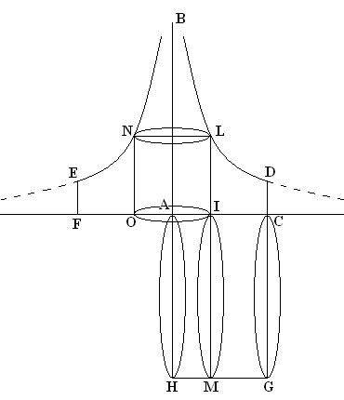

Il metodo usato da Torricelli fa uso degli indivisibili curvi, che illustra in precedenza con alcuni esempi “non avendo Cavalieri nella sua Geometria fatto alcun cenno a tali cose”. Gli indivisibili curvi usati per il paraboloide sono le superfici cilindriche descritte dalla rotazione di un qualsiasi segmento congiungente un punto dell'iperbole con l'asse AC, come nella figura IL. Per le proprietà dell'iperbole, al variare del punto I le superfici cilindriche ONLI saranno uguali ai cerchi di diametro IM ottenuti dalle sezioni piane del cilindro ACGH. Dunque, usando la teoria degli indivisibili, tutte le superfici cilindriche prese insieme saranno uguali a tutti i cerchi presi insieme, cioè il solido “acuto iperbolico” sarà uguale al cilindro.

Si prenda sulla retta AC un punto qualunque I, e per I passi la superficie cilindrica ONLI, compresa nel solido acuto attorno all’asse AB. Analogamente, vi passi il cerchio IM nel cilindro ACGH, parallelo alla base AH.

La superficie cilindrica ONLI starà al cerchio IM come il rettangolo ONLI sta al quadrato del raggio del cerchio IM, cioè come il rettangolo ONLI sta al quadrato del semiasse dell’iperbole. Gli sarà perciò uguale, perché il rettangolo ONLI è uguale al quadrato del semiasse dell’iperbole. E questo sarà sempre vero, comunque si prenda il punto I.

Dunque tutte le superfici cilindriche prese insieme, cioè il solido acuto EBD insieme col cilindro di base FEDC, saranno uguali a tutti i cerchi insieme, cioè al cilindro ACGH.

